**Robotica – Octocóptero configuración X8 - Análisis Cinemático**

**Alumno : Fernando Vazquez**

**Objetivo**

En este análisis cinemático, intentaremos explicar como es el movimiento del robot móvil en el espacio, mostrando sus restricciones, y determinando su espacio de acción

**Descripción del robot**

El robot pertenece al universo de aquellos que son móviles, y en particular a los que pueden volar. Se trata de una máquina que se sustenta y navega, con 8 motores dispuestos en los 4 extremos de una “X”, teniendo dos motores en cada extremo.

**Movimientos y sistema de referencia aeronáuticos**

Para describir la posición de una nave voladora, suelen utilizarse uno o varios sistemas de referencia, (en inglés “frames”). Por otra parte tomando la nave como un cuerpo rígido que puede rotar alrededor de uno o varios ejes que pasan por su centro de masa, definiremos tres ángulos de giro.

**Angulos de giro**

|  |  |
| --- | --- |
| http://upload.wikimedia.org/wikipedia/commons/thumb/6/67/Plane.svg/640px-Plane.svg.png | **-Yaw, heading, guiñada, deriva** : Es el giro alrededor del eje “vertical”, en el gráfico se simboliza con la letra Psi.  **-Pitch, elevación, cabeceo, inclinación**: Tomando un ave, sería el giro alrededor del eje formado para ambas alas. En el gráfico se simboliza con la letra Tita.  **-Roll, alabeo**: Tomando un ave, sería el giro alrededor del eje formado por cabeza-cola. En el gráfico se simboliza con la letro Phi. |

Fig 2 – Angulos de navegación o giro

**Sistemas de Referencia**

Inertial frame o sistema inercial Fi

El primer sistema de referencia, suele ser el “inertial frame”, el cual se trata de un sistema de referencia que por definición se encuentra quieto, respecto a los movimiento de la nave.

|  |  |
| --- | --- |
|  | -El eje x apunta hacia el Norte  -El eje y apunta hacia el Este  -El eje z apunta hacia el centro de la tierra  -El origen de coordenadas se fija de tal manera que resulte cómodo el uso del artefacto, ej: Base de Control o centro de operaciones |

Fig 3 – Sistema Inercial Fi

Vehicle frame o sistema vehicular Fv

El segundo sistema de referencia, es el “vehicle frame”, del cual su centro de coordenadas se encuentra en el centro de masa de la nave. Por otra parte este sistema se encuentra alineado con el sistema inercial, es decir que simplemente es una versión desplazada del “inertial frame”, teniendo sus ejes apuntando en las mismas direcciones.

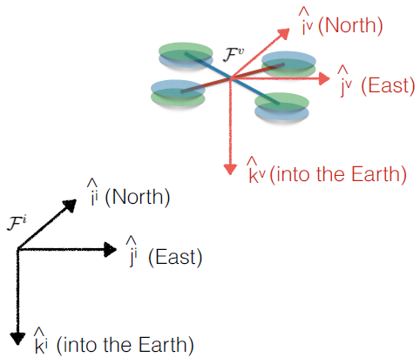

Fig 4 – Sistema vehicular Fv

Vehicle frame o sistema vehicular Fv1

El centro de coordenadas de Fv1, coincide con el origen de Fv, con la diferencia que Fv1 está rotado positivamente el ángulo Psi de yaw alrededor del eje z de Fv. Entonces si la nave no está haciendo giros en los otros ángulos de roll, y pitch, entonces el eje x de Fv1 apunta a la nariz de la nave, eje y a la derecha, y eje z hacia abajo.

La transformación entre los sistemas Fv y Fv1 es dada por:

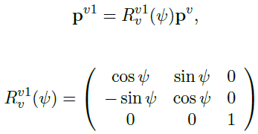

Vehicle frame o sistema vehicular Fv2

El centro de coordenadas de Fv2, coincide con el origen de Fv1, con la diferencia que Fv2 está rotado positivamente el ángulo Tita alrededor del “eje y” de Fv1

La transformación entre los sistemas Fv1 y Fv2 es dada por:

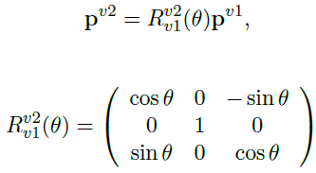

Body Frame o sistema de la nave Fb

El centro de coordenadas Fb, coincide con el origen de Fv2, con la diferencia que Fb está rotado positivamente el ángulo Phi alrededor del “eje x” de Fv2.

La transformación entre los sistemas Fv2 y Fb es dada por:

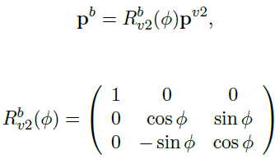

La transformación entre el Vehicle frame y Body Frame está dada por:

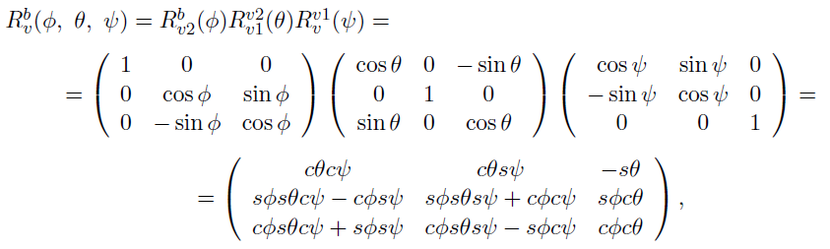

Donde C es Coseno, S es seno

**Limitaciones para nuestro proyecto**

Al momento tenemos al menos 6 coordenadas para definir estado cinemático del robot:

* x,y,z : coordenadas del sistema inercial Fi, donde se encuentra el centro de masa de la nave
* yaw,pitch,roll: Angulos que indican “hacia donde apunta la nave”

En principio se podría pensar que el espacio de trabajo es infinito, y cualquier posición es posible. Esto no es así por varias razones:

* La fuente de energía es acotada, y en consecuencia la máxima distancia de vuelo también lo es. Entonces en principio, las coordenadas x, y no pueden ser infinitas.

Asumiendo un consumo estándar, baterías y motores de uso común, típicamente se logra una autonomía promedio de 15 minutos. Desplazándose a una velocidad de aprox 60 km/h, tenemos en el mejor de los casos, sin vientos, unos 15 km de vuelo lineal, limitando x,e y.

* Los motores eléctricos sustentan la nave debido al empuje que generan con las hélices respecto del aire. Los máximos valores alcanzables con naves similares, se encuentran cerca de 1000 y 2000 metros.
* Alcance del radiocontrol acotado a no mas de 2Km

**Entonces por todo lo anterior, el espacio de trabajo, es una semiesfera de 2km de radio.**

Por otra parte, respecto los angulos de giro, el yaw puede ser 360 grados.

**Respecto a Roll y Pitch**, no pueden tomar cualquier valor, dado que – para que la nave no entre en pérdida (caída libre)-, los ángulos no pueden superar un valor teórico máximo de 45 grados. En la práctica este valor nunca supera los 40 grados.

**Ejemplos de movimientos**

Utilizaremos el tool de Matlab, “Hemero”, para ayudar a explicar mejor la interacción entre los frames. Mostraremos el código y los gráficos resultantes.

-El objetivo es posicionar nuestro dron, partiendo del eje inercial en:

-Centro de masa : (w,y,z)= (2,3,2)

-Yaw: 45grados

-pitch:40 grados

-roll : 10 grados

Paso 1) Definimos el frame Inercial

Tstart=[1 0 0 0;0 1 0 0; 0 0 1 0;0 0 0 1]

TI=rotx(pi())*Tstart

frame(TI,'c',1)

grid on

axis([-1 4 -1 4 -1 4])

view (-50,20)

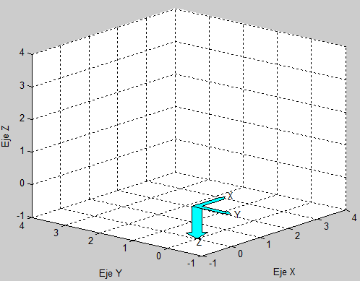

Fig 5 : Frame Inercial (cian)

Paso 2) Creamos frame vehicular, desplazado

TV=transl(2,3,2)*TI

frame(TV,'b',1)

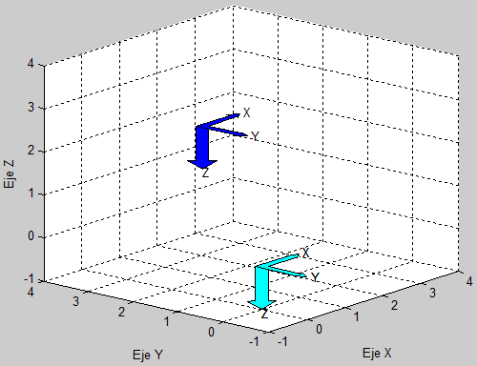

Fig 6 : Frame Inercial (cian) + Frame vehicular (azul)

Paso 3) Creamos frame vehicular1, rotando el yaw

TV1=transl(2,3,2)*rotz(pi()/4)*TI

frame(TV1,'w',1)

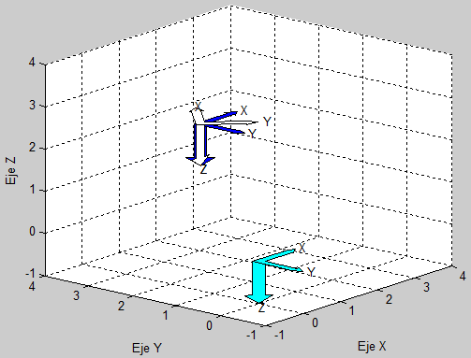

Fig 7 : Frame Inercial (cian) + Frame vehicular (azul) + Frame vehicular1 (blanco)

Paso 4) Creamos frame vehicular2, rotando el pitch

ejeyInercial=[0;1;0;0]

ejey1V=TV1*ejeyInercial

ejey1V_3comp=[ejey1V(1,1) ejey1V(2,1) ejey1V(3,1)]

TV2rot=rotvec(ejey1V_3comp,pi()/4.5)

TV2=transl(2,3,2)*TV2rot*rotz(pi()/4)*TI

frame(TV2,'r',1)

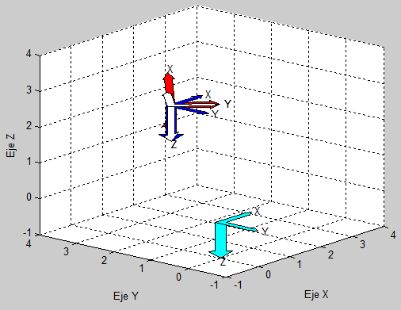

Fig 8 : Frame Inercial (cian) + Frame vehicular (azul) + Frame vehicular1 (blanco) + Frame vehicular2 (rojo)

Paso 5) Creamos frame de la nave o body frame, rotando el roll

ejexInercial=[1;0;0;0]

ejex1V=TV2rot*rotz(pi()/4)*ejexInercial

ejex1V_3comp=[ejex1V(1,1) ejex1V(2,1) ejex1V(3,1)]

TBrot=rotvec(ejex1V_3comp,pi()/18)

TBrot=transl(2,3,2)*TBrot*TV2rot*rotz(pi()/4)*TI

frame(TBrot,'g',1)

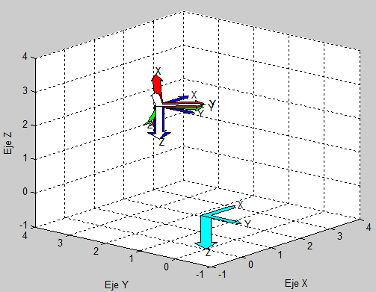

Fig 9 : Frame Inercial (cian) + Frame vehicular (azul) + Frame vehicular1 (blanco) + Frame vehicular2 (rojo) + body (verde)

Hasta aquí hemos visto la traslación en el espacio del centro de masa del drone, y la posterior rotación en sus tres ejes. Con esas 4 operaciones, podemos describir la cinemática de cualquier cuerpo rígido.

**Espacio de trabajo:**

Gráficamente, nuestro espacio de trabajo para el centro de masa del vehículo es :

r=2

plot3(0,0,0,'r.');

hold on;

grid on;

for n1=0:50

tita=(n1*pi())/50;

for n2=0:50

phi=(n2*pi()*2)/50 ;

x=cos(phi)*cos(tita)*r;

y=sin(phi)*cos(tita)*r;

z=sin(tita)*r;

plot3(x,y,z,'r.');

end

end

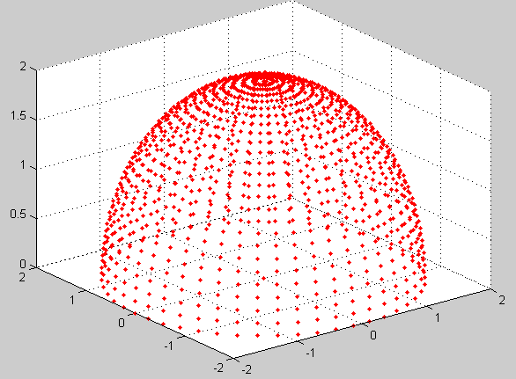

Figura 10 – Límites de espacio de trabajo – acotado a 2 km

**Angulos de trabajo**

Tanto el pitch, como roll, no podrán superar los 40 grados, graficament lo representamos como:

-Frame Cian : Inercial

-Frame Azul: Centro masa vehículo

-Frame Rojo: Máximo pitch , que es 40 grados

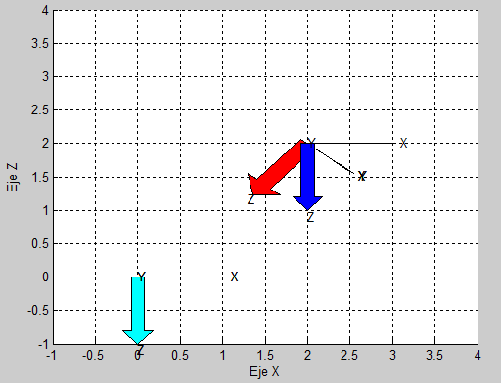

Figura 11 – Máximo ángulo pitch

El gráfico para en ángulo de roll, es exactamente igual, pero visto desde otro plano